03.02.2025г

Тема: «**Распространение плодов и семян в природе»**

**1.Записать в тетради и начертить схему**

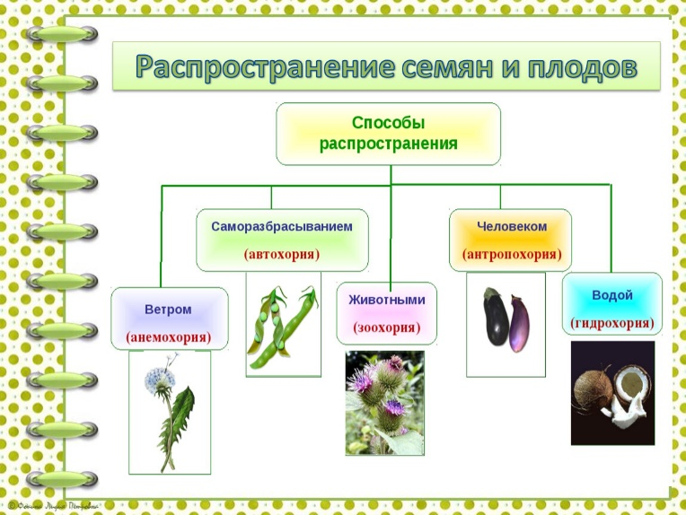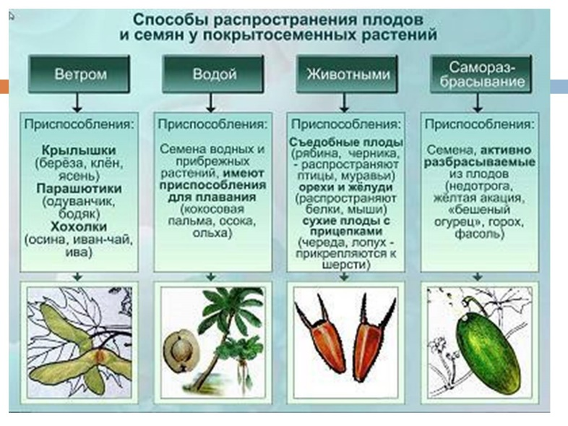

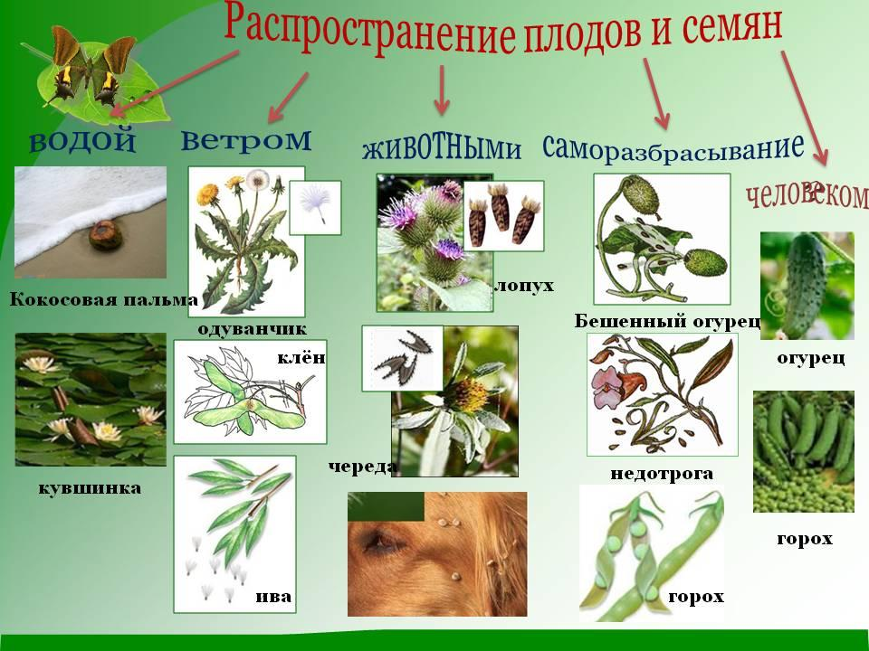

**2. Изучить п. 16 и выписать в тетрадь черты приспособленности плодов**

3. Подготовить сообщение о растениях-путешественниках